免听申请流程（学生端）
1.登录教学管理系统（新版），点击报名申请→教学项目报名。
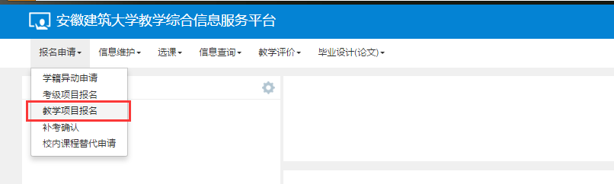
2. 依次点击报名→确认
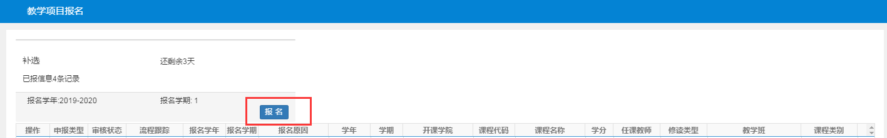
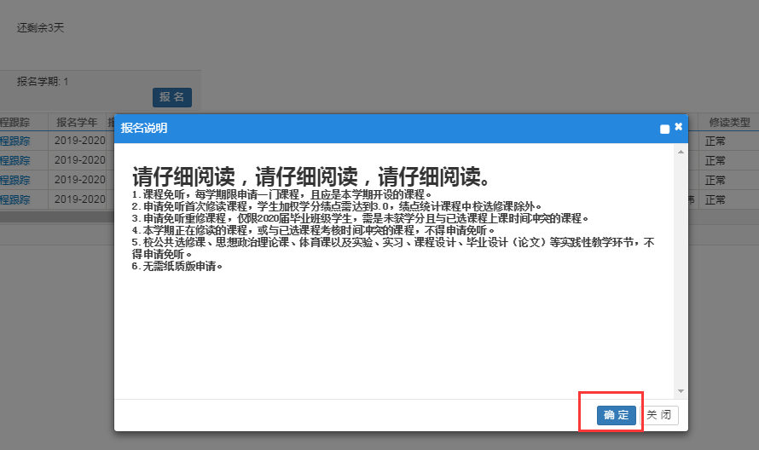
3. 选择校区、学院及课程，点击查询后选择相应教学班，点击补选申请，弹出窗口点击确认，即申请成功。
如果操作错误，返回报名页面，点击退报即可。
